IWC Katrineholm hemsida september 2024 - juni 2025
2025-06-11
Sommarlunch på Stora Djulö
Sommarlunchen på Stora Djulö blev inte så somrig som vi hade hoppats, men trevligt är det alltid, oavsett väder.
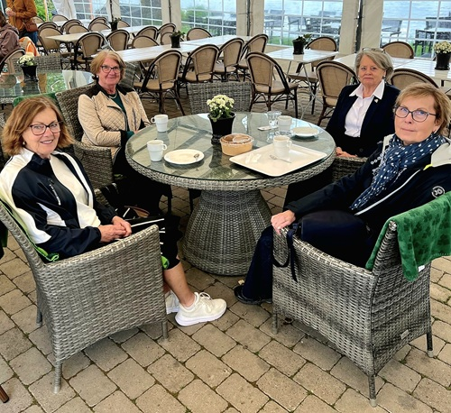

Vårutflykt i vårt vackra Sörmland 12 maj
Med vår egen chaufför Elisabeth Johansson bakom ratten tog vi oss på små vägar genom det vårfagra Sörmland till stallet på Sparreholms slott. Där berättade Louise Chatteli om verksamheten med Sjukhushästen och hans vänner som riktar sig till svårt cancersjuka barn. Mycket intressant och berörande.
Därefter tog vi oss till Alla tiders Skebo i Skebokvarn för en god lunch. Förutom bistron finns också ett bryggeri och en butik, med byggnadsvårdsprodukter och mycket annat, som vi hann ta en titt i.

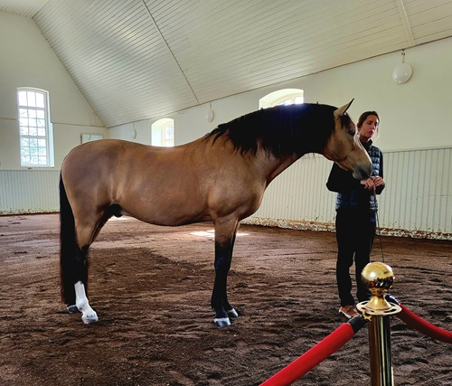
Louise Chatteli berättar om verksamheten Sjukhushästen och hans vänner som riktar sig till svårt cansersjuka barn. Här med hästen Hannibal. Foto: Patricia Lindström
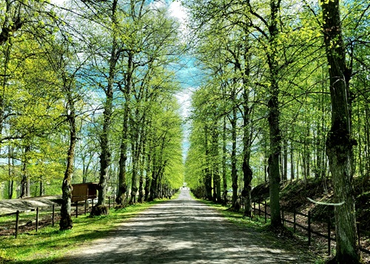
Allén till Sparreholms slott. Sveriges längsta slottsallé? Foto: Patricia Lindström
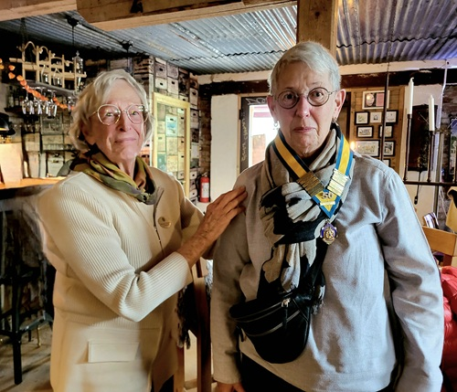
President Margareta Palmgren dekorerar tillträdande president Catharina Löwenmo med presidentbandet. Foto: Patricia Lindström

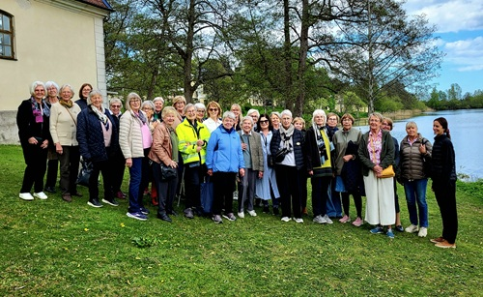
Hela gänget vid Båvens strand. Foto: Patricia Lindström

2025-03-01
Karl Mårtens – skapande genom meditation
På vårt välbesökta månadsmöte 10 februari fick vi träffa konstnären Karl Mårtens och några av hans fantastiska verk. Karl berättade hur han skapar sina djurporträtt genom en konstnärlig meditation inspirerad av Zenbuddismen - mycket intressant.
Mer info från månadsmötet finns i månadsbrev nr 9.
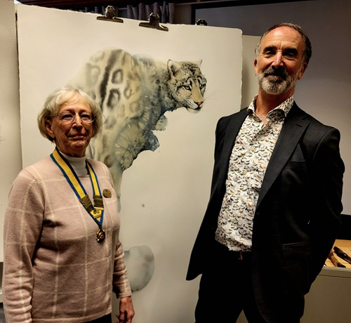
President Margareta Palmgren och konstnären Karl Mårtens. Foto: Patricia Lindström.
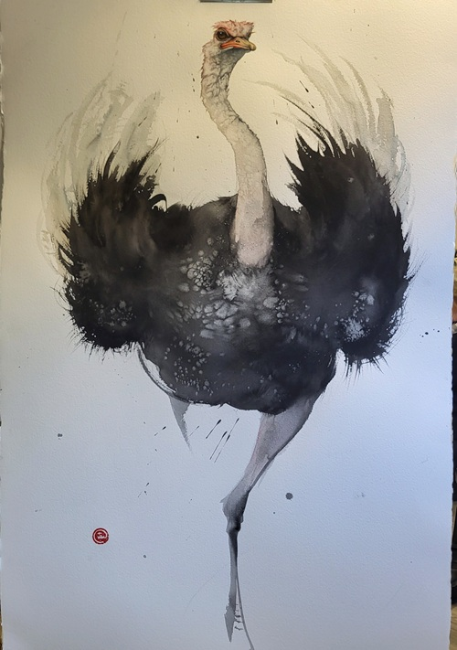
Akvarell av Karl Mårtens. Foto: Patricia Lindström
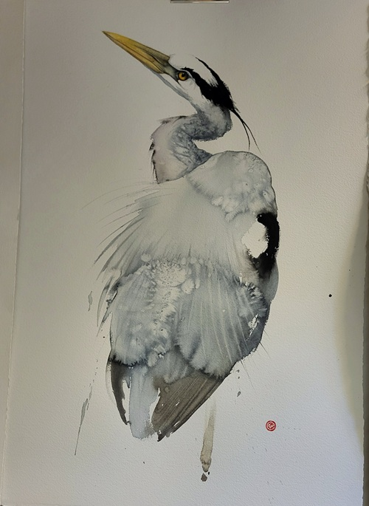
Akvarell av Karl Mårtens. Foto: Patricia Lindström.

2025-01-28
Inner Wheeldagen - Skicka vidare till Ukraina
I år firade vi sedvanligt Inner Wheeldagen med afternoon tea på Sultans. Efter inledande mingel berättade vår president Margareta Palmgren om Inner Wheel i världen. Därefter höll Ewa-Lena Åberg Danielsson, som varit IW-medlem sedan 1977, ett intressant egoförredrag innan vi kunde njuta av diverse läckerheter. Kvällen avslutades med att Kristina Leivik berättade om SVTU:s (Skicka vidare till Ukraina) behjärtansvärda arbete med hjälpsändningar till Ukraina.
Mer info från mötet finns i månadsbrev nr 8.

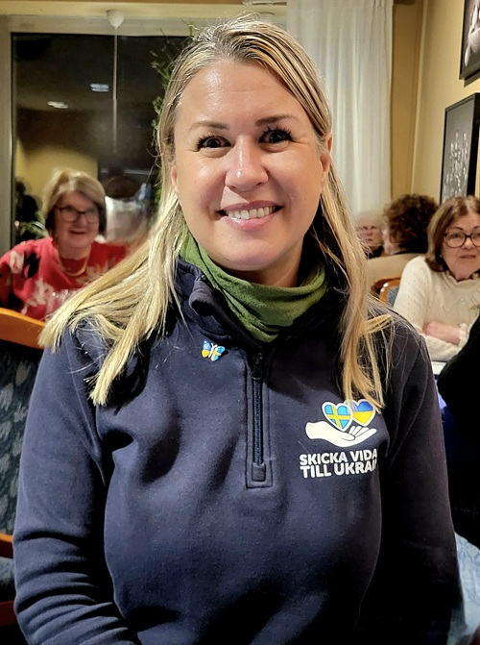
Kristina Leivik berättade om hjälpsändningar till Ukraina.
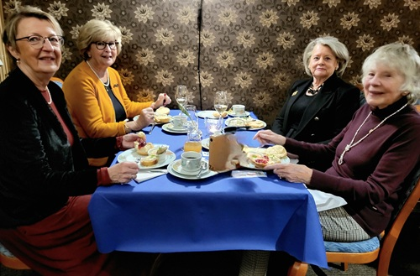
Några som lät sig väl smaka av alla godsaker på buffén.
Månadsmöte med jullunch på mysiga golfklubben
Golfklubben är en skön miljö även så här på vintern. Dessutom bjöd restaurangen på ett mycket gott julbord. Efter maten hälsade vi Marie-Louise Flack välkommen som ny medlem i vår klubb och Kerstin Hermelin läste en fin juldikt. Därefter berättade Gun Gustafsson om sig själv och de glada år då hon satt i Inner Wheels styrelse. Gun har varit medlem ända sedan 1980.
Sedan började skymningen falla och efter ett trivsamt möte var det dags att bryta upp och önska varanda God Jul.
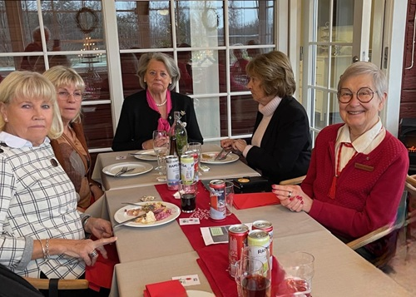
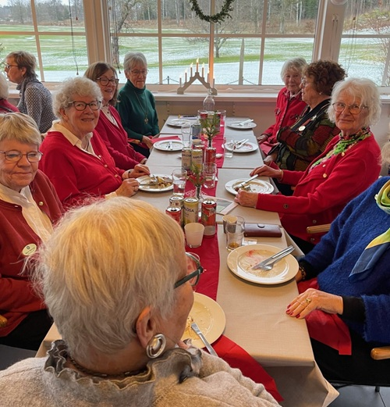
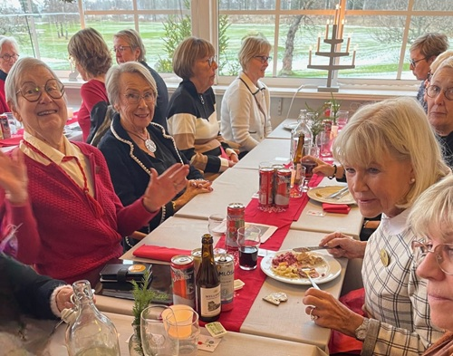
’Alltid bra stämning runt borden på våra möten.

Orange Day - mot våld mot kvinnor och flickor
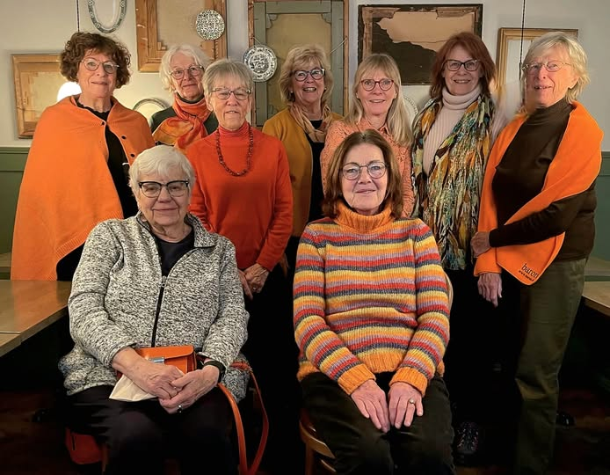
På lunchträffen 4 december gjorde vi som alla Inner Wheelklubbar i Sverige och klädde oss i orange toner för att manifestera mot våld mot kvinnor och flickor.

2024-12-01
Filmafton: Gula änkan - en av världens första stora affärskvinnor
Filmen är baserad på den sanna historien bakom champagnefamiljen och imperiet Veuve Clicquot.
Efter sin mans förtidiga död ignorerar Madame Clicquot konventionen om att hon som kvinna inte kan styra en vinverksamhet. Genom att styra företaget genom svindlande politiska och ekonomiska vändningar, trotsar hon sina kritiker och revolutionerar champagneindustrin och blir en av världens första stora affärskvinnor. (filmstaden.se)
Zonta och Odd Fellows damer var inbjudna till filmaftonen så vi var inte mindre än 61 personer i salongen. Före filmvisningen bjöds vi på en rejäl tallrik med kallskuret och tillbehör och representanter från klubbarna presenterade kortfattat sina verksamheter.
Mer info från mötet finns i månadsbrev 6 och 7.

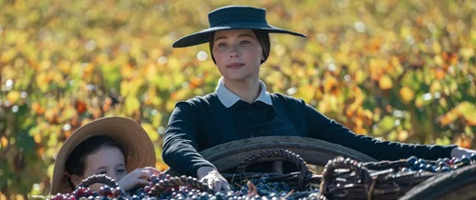
Höstens hemliga film - Gula änkan - var både lärorik och berörande och dessutom väldigt vacker.

2024-10-28
Månadsmöte med internationella inslag
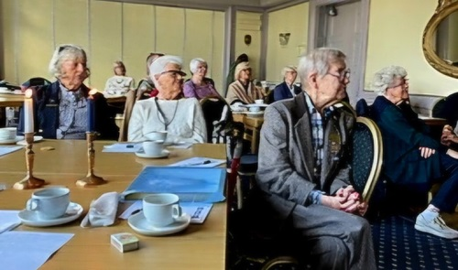
Spännande att höra om det som händer i IW-världen.
Månadsmötet den 14 oktober var innehållsrikt med intressant information om händelser i IW-världen utanför Kartineholms gränser. President Margareta Palmgren inledde med information från distriksårsmötet i Täby 12 oktober. Därefter tog ISO Anna-Lena Andersson över och berättade om sina träffar med Inner Wheelklubbar i Frankrike och till sist berättade Anita Nordqvist från Eskilstuna-Fors Inner Wheel Club om International Convention Meeting i Manchester i maj.
Läs mer om mötet i månadsbrev nr. 5
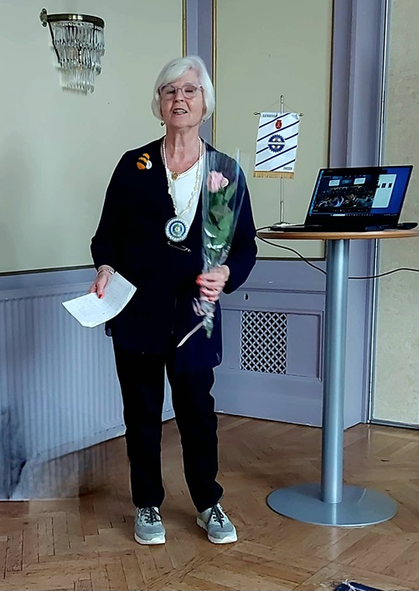
Distriktsredaktör Anita Nordqvist Eskilstuna-Fors IWC berättade om Convention i Manchester.
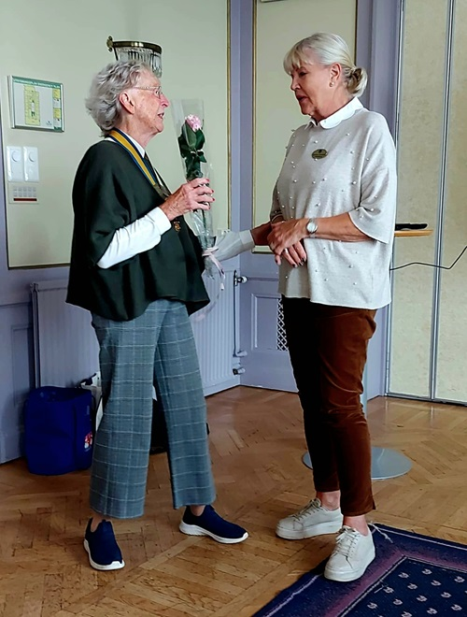
President Margreta Palmgren tackar Kristina Norström för hennes insats som skattmästare under många år.
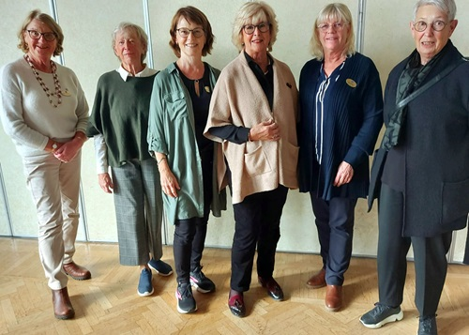
Styrelse 2024-2025: Kerstin Edvardsson, Margareta Palmgren, Inger Kylestorp, Anna-Lena Andersson, Lena Olborg och Catharina Löwenmo. Marie Björving saknas på bilden.

Distriksårsmöte i Täby
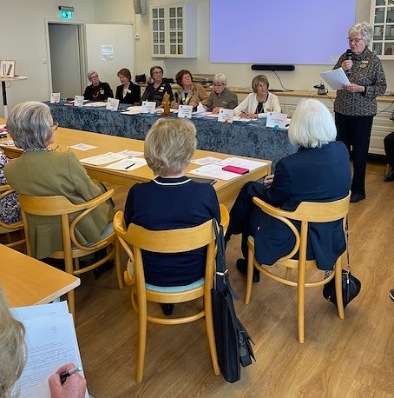
På distriktsårsmötet i Täby 12 oktober fanns två Katrineholmare vid presidiebordet, distriktspresident Katrine Plan (nr. fyra från vänster) och distriktsskattmästare Birgitta Sigvardsdotter (nr. sex från vänster).

2024-09-11
Årsmöte med utbildning i hemsidan
Verksamhetsårets första Månadsmöte hölls i Fotografens trivsamma orangeri. Vår nya president Margareta Palmgren hälsade alla välkomna och presenterade den nya styrelsen. Funktionärer (innerwheel.se)
Efter årsmöte, avtackning av avgående styrelseledamöter och en god landgång ägnade vi oss åt hemsidesutbildning till kaffet.
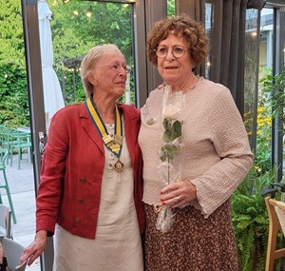
President Margareta Palmgren avtackar past president Katrine Plan. Foto: Patricia Lindström
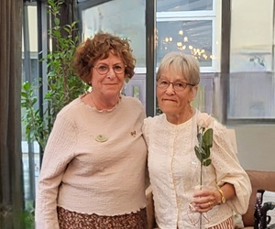
Past president Katrine Plan avtackar sekreterare Mari-Anne Mokvist. Foto: Patricia Lindström
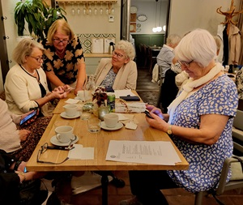
Utbildning i hemsidans alla funktioner. Foto: Patricia Lindström

Glatt återseende på höstens första lunchträff
Vi började det nya verksamhetsåret med en somrig lunch på Fotografens. Trevlig att ses igen efter sommaruppehållet tyckte alla åtta som var med.
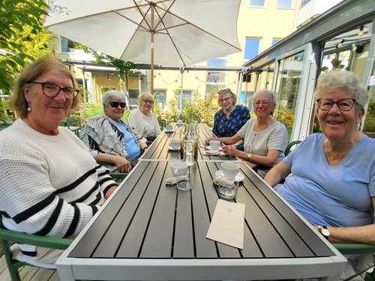
Foto: Patricia Lindström
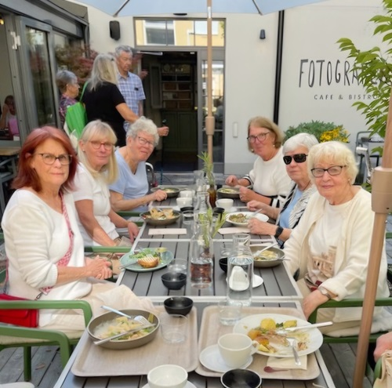
Foto: Margareta Palmgren

